《安全评价报告信息公布表》
机构名称 | 重庆市安全生产科学研究有限公司 |  |  |  |  | 资质证号 |  |  |  | APJ-（渝）-001
委托单位 | 中铁十九局集团有限公司拉林铁路工程指挥部
项目名称 | 中铁十九局集团有限公司拉林铁路工程指挥部新建川藏铁路拉萨至林芝段林芝火车站油库项目设立安全评价报告
项目类别 | ☑预评价 □现状评价 □验收评价 □其他
所属业务类别 |  | 危化品
安全评价过程控制情况
安全评价项目管理 | 项目组组长 |  |  |  | 技术负责人 |  |  |  |  |  | 过程控制负责人
安全评价项目管理 | 李伟 |  |  |  | 刘国勇 |  |  |  |  |  | 冯皓
编制过程 | 报告编制人 |  |  | 报告提交日期 |  |  |  | 报告审核人 |  |  |  | 报告审批人
编制过程 | 李伟 |  |  | 2021.06 |  |  |  | 蔡治勇 |  |  |  | 蔡治勇
姓 名 | 认定专业 |  | 安全评价师从业识别卡/证书编号 |  |  |  |  | 注册安全工程师  注册证号 |  |  |  |  | 是否专职
李 伟 | 机械专业相关内容 |  | 1800000000201223 |  |  |  |  | / |  |  |  |  | 是
熊仁君 | 化工工艺专业相关内容 |  | 0800000000304234 |  |  |  |  | / |  |  |  |  | 是
刘文娟 | 自动化专业相关内容 |  | 1700000000201153 |  |  |  |  | 55140156484 |  |  |  |  | 是
孟萌萌 | 电气专业相关内容 |  | 1100000000301652 |  |  |  |  | / |  |  |  |  | 是
杨 英 | 安全专业相关内容 |  | S011053000110193002352 |  |  |  |  | / |  |  |  |  | 是
蔡治勇 | 火炸药、安全 |  | 0800000000102949 |  |  |  |  | 55080052964 |  |  |  |  | 是
冯皓 | 机械、化工机械 |  | 1600000000201291 |  |  |  |  | 55130140330 |  |  |  |  | 是
项目简介 | 项目简介：  中铁十九局集团有限公司拉林铁路工程指挥部新建川藏铁路拉萨至林芝段林芝火车站油库位于西藏自治区林芝市巴宜区林芝火车站，占地面积2754㎡，项目主要建设内容：1）60m³卧式油罐3座（0号、-10号、-20号各 一座）；2）输油管路、栈桥、鹤管；3）防雷防静电系统；4）油泵间、冷却水系统）；5）消防设施，属于五级油库。  现场勘察照片：  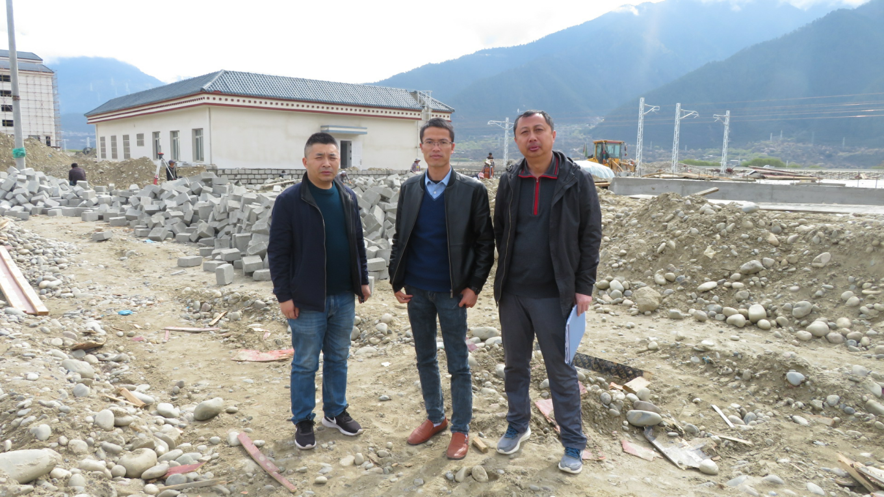
现场开展工作情况 | 勘验人员 |  | 勘验时间 |  |  |  | 勘验任务 |  | 勘验中的问题
现场开展工作情况 | 李伟 |  | 2021. 04.16 |  |  |  | 现场勘查、资料收集
现场开展工作情况 | 杨英 |  | 2021. 04.16 |  |  |  | 现场勘查、资料收集

